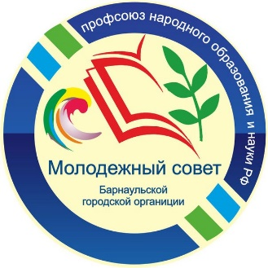 | 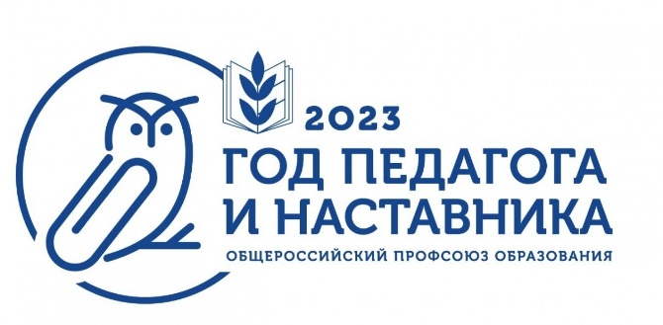

План мероприятий Молодёжного совета Барнаульской городской организации на 2023 год
Год педагога и наставника
№ п/п | Название мероприятия | Сроки
Общие мероприятия
1 | Заседания Молодёжного совета | январь, март,  май, сентябрь,  ноябрь
2. | Проведение выездного форума «С Профсоюзом по жизни: старт в профессию» | февраль
3. | Проведение мероприятия в честь 10-летия Молодёжного совета | февраль-март
4. | Проведение круглого стола «Связь поколений» | март, октябрь
5. | Проведение семинара «Профессиональный вектор: профсоюзного роста» | март, октябрь
6. | Организация работы клуба для молодых педагогов «Школа профессионального и профсоюзного роста» для молодых педагогов» (проведение мастер-классов для молодых специалистов) | март, октябрь, декабрь
7. | Участие в первомайской акции Профсоюза | 1 мая
8. | Проведении акции «ПРОФстарт» | август-сентябрь
9. | Участие в выездном семинаре «Творческая дача для молодых педагогов», организованном совместно с комитетом по образованию города. | по плану комитета
10. | Участие в Летней школе молодого педагога, организованном совместно с комитетом по образованию города. | по плану комитета
11. | Участие в конкурсах профессионального мастерства «Учитель года», «Педагогический дебют» | по плану министерства образования и науки АК
12. | Участие в городском семинаре для молодых педагогов «Педагогический диалог: от поколения к поколению», организованном совместно с комитетом по образованию города. | по плану комитета
13. | Участие в акции «Есть первичка – вступай! Нет первички - создай!» среди работников краевых государственных образовательных организаций | в течение года
14. | Проведение мастер-классов «ПРОФрежиссеры профсоюзной жизни» | по плану БГО
15. | Семинар-практикум для молодых специалистов:  «Твой профессиональный старт: рецепты ПРОФускорения» | по плану БГО
16. | Проект «ПРОФкардс: приумножь кешбэк с ПРОФсоюзом!» | по плану БГО
Правовая работа
1 | Встречи членов Молодежного совета с молодыми специалистами, впервые пришедшими работать в школу (по районам) «Молодые-молодым» | по необходимости
2 | Прямая линия для молодых специалистов по вопросам трудового законодательства «Профсоюзный ликбез» по т.380340 | январь,  март,  май,  сентябрь,  ноябрь
3 | Проведение мониторинга эффективности наполнения интернет-страниц первичных профсоюзных организаций на сайтах образовательных организаций. | февраль, май, октябрь
Культурно-массовая работа
1 | Участие в спортивном мероприятии «Профсоюзная лыжня» | март
2 | Участие в спортивном мероприятии «Турслёт-2023» | сентябрь
3 | Проведение профсоюзных уроков в школах города Барнаула | сентябрь-октябрь
4 | Проведение акции «Ветерану – с благодарностью» | октябрь
5 | Акция по поздравлению «Профсоюзный Дед Мороз» и «Тайный Дед Мороз» | декабрь
6 | Мастер-классы «Профподарок», «Профукрашение» | декабрь
7 | Участие в Дене здоровья с Профсоюзом «Молодость! Здоровье! Профсоюз!» | февраль
8 | Реализация проекта «ПРОфсоюзный гид»:2 этап реализации. | февраль-август
9
Конкурсная работа
1 | Конкурс заметок, информационных постов в социальных сетям «Профсоюзный репортёр» и «ПрофБлог» | в течение года
2 | Конкурс заметок «Мой ПРОФнаставник» в честь Года педагога и наставника | в течение года
3 | Конкурс историй и заметок «Истории ПРОФУспеха» | в течение года
4 | Конкурс заметок о коллективе ОО, профактивистах «Такая есть профессия – учитель» в честь Года педагога и наставника | в течение года
5 | Конкурс портфолио для молодых педагогов «Мой путь в профессию с ПРОФнаставником» | в течение года
6 | Конкурс сайтов, интернет-страниц, каналов в соцсетях первичных профсоюзных организаций «Лучший ПРОФинформканал» | в течение года
Информационная работа
1 | Подготовка информационных материалов для Алтайской краевой организации Общероссийского Профсоюза образования, Барнаульской городской организации | в течение года
2 | Подготовка материалов о членах МС БГО для сайта БГО, группы МС в вконтакте, ютуб-канале и Телеграмм-канале | в течение года
3 | Освещение деятельности БГО Профсоюза и МС БГО в социальных сетях | в течение года
4 | Участие в выпуске печатного издания БГО «Профсоюз – это мы» | по плану БГО
5 | Проведение мониторинга состояния интернет-представительств первичных профорганизаций города Барнаула | апрель, ноябрь
6 | Участие в краевой акции: «Здравствуй, молодой педагог» | август
7 | Проведение мониторинга приёма в Профсоюз и постановки на учёт молодых специалистов образовательных организаций | август, октябрь

